بسم الله الرحمن الرحيم
جدول الدروس والمحاضرات عن بعد
شعبة الدراسات الإسلامية
الأستاذ عبد اللطيف تلوان
أولا: التدريس/ مسلك الإجازة

الوحدة | الطلبة المستفيدون | اليوم | المجال الزمني | الطريقة المعلوماتية | المستند البيداغوجي
علم التجويد | الفصل السادس  مسار القرآن والحديث | الخميس | 20:00 إلى 22:00 | قناة على تلغرام  https://t.me/ta3allamattajwid  مجموعة تفاعلية على تلغرام:  https://t.me/joinchat/LTFx5Bsj5R3q6wYKDfH_pw
أصول الدين | الفصل السادس  مسار العقيدة والفكر | الإثنين | 20:00 إلى 22:00 | وات ساب:  مجموعة أصول الدين والشرائع السماوية | 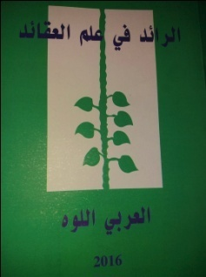
الشرائع السماوية | الفصل السادس  مسار العقيدة والفكر | الأربعاء | 20:00 إلى 22:00 | وات ساب:  مجموعة أصول الدين والشرائع السماوية

ثانيا: التدريس /مسلك الماستر
الوحدة | الطلبة المستفيدون | اليوم | المجال الزمني | الطريقة المعلوماتية | المستند البيداغوجي
اختلاف القراءات القرآنية وأثره على التفسير بالغرب الإسلامي | الفصل الثاني  ماستر الدراسات القرآنية بالغرب الإسلامي: قضايا ومناهج | الجمعة | 20:00 إلى 22:00 | منصة التعليم عن بعد زوم: ماستر الدراسات القرآنية بالغرب الإسلامي | عروض الطلبة الباحثين ومناقشتها
التصنيف الحديثي وطبقات المكتبة الحديثية عبر التاريخ | الفصل الثاني  ماستر الدراسات الحديثية وقضايا العصر | الثلاثاء | 20:00 إلى 22:00 | مجموعة على الوت ساب:  مجموعة وحدة التصنيف الحديثي وطبقات.. | عروض الطلبة الباحثين ومناقشتها

ثالثا: التأطير/مسلكي الإجازة والماستر

الوحدة | الطلبة المستفيدون | اليوم | المجال الزمني | الطريقة المعلوماتية | المستند البيداغوجي
تأطير مشروع نهاية الدراسة | الفصل السادس  مسلك الدراسات الإسلامية | السبت | 20:00 إلى 22:00 | مجموعة على الفايسبوك:  https://www.facebook.com/groups/978654075828334/  ملتقى الطلبة الباحثين تحت إشراف الأستاذ عبد اللطيف تلوان | 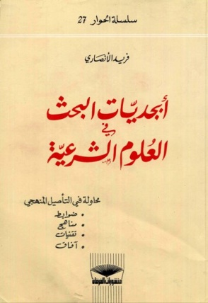
رسائل الماستر | الفصل الرابع  ماستر الدراسات القرآنية بالغرب الإسلامي: قضايا ومناهج | الأحد | 20:00 إلى 22:00 | مجموعة على الفايسبوك:  https://www.facebook.com/groups/360595534483116/  ملتقى الطلبة الباحثين تحت إشراف الأستاذ عبد اللطيف تلوان

